Tilgængelighed i Word
Offentlige hjemmesider skal være tilgængelige for alle, også for svagtseende, blinde og andre med fysiske funktionsnedsættelser. Det blev vedtaget i 2018.
Loven, som også gælder folkekirkens hjemmesider – og dermed stiftets og sognenes - indebærer desuden, at der skal være en erklæring på hjemmesiden, der beskriver, hvordan hjemmesiden opfylder kravene for webtilgængelighed: Den såkaldte WAS-erklæring, som Folkekirkens IT f. eks. har lavet for Haderslev Stift. Den skal ligge synlig på hjemmesiden.
Derudover skal samtlige tekster på stiftets hjemmeside, herunder PDFer og word-dokumenter med referater fra møder, mærkes med de rigtige typer overskrifter, så mennesker, der bruger en skærmlæser, kan få et overblik over indholdet.
Det betyder, at når du skriver et word-dokument, der skal på hjemmesiden, så skal du formatere dit dokument rigtigt fra starten – ved at følge nedenstående guide:

Overskrifter skal f.eks. se sådan ud i Overskrift 1
Overskrifter skal laves i Overskrift 1, Overskrift 2 eller Overskrift 3 eller Overskrift 4 i fanen Hjem i feltet med Typografier. Lav dem i den rigtige rækkefølge: Det vil sige, at 1 kommer før 2 osv. Du må ikke springe fra en Overskrift 1 til en Overskrift 4, kun fra en 1-2 eller 3-4. Skriv en klar og tydelig overskrift (som kan forstås, når den bliver læst op af en skærmlæser).

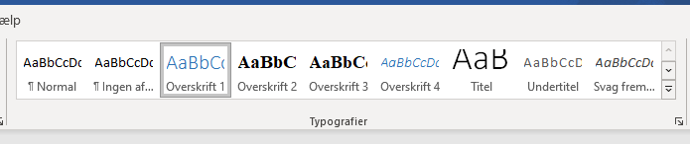

Mellemrubrikker skal lave i Overskrift 2, som ser sådan ud
Mellemrubrikker skal bruges i dokumentet for at give læseren et overblik. Brug Overskrift 2 til at lave mellemrubrikker.

Listevisning (dette er en mellemrubrik, som er lavet i Overskrift 2)
Lister som bullits og tal skal bruges i dokumentet, når du vil skrive noget i punkt-form. Det kan f.eks. se ud som herunder:
- Find dine punkter under Afsnit i fanen Hjem.
- Brug kun de indbyggede funktioner i Word, f.eks. bullits eller tal.
- Du må ikke lave dine egne lister og f.eks. skrive: Punkt 1: ”Der er afsat 1 mio. kr.…”

Læsbarhed (dette er en mellemrubrik, som er lavet i Overskrift 2)
- Sørg for, at teksten er overskuelig.
- Lav kortere afsnit med luft mellem sætningerne
- Lav kortere sætninger
- Undgå lange sætninger med flere indskudt sætninger

Office 365
I Office 365 er der flere muligheder for at oprette og redigere dokumenter, så de opfylder kravene til tilgængelighed.
- Tilgængelighedstjek
- Faste formater

Tilgængelighedstjek
Office har en funktion, hvor forfatteren kan tjekke tilgængeligheden på et dokument. Her får man en oversigt over de dele af dokumentet, der har tilgængelighedsfejl eller risiko for dette.
Værktøjet viser hvilke fejl, der er, hvor de er i dokumentet, hvordan de kan løses og ikke mindst muligheden for med det samme at rette.
I Word klikker man på Gennemse i toppen og klikker derefter på Kontrollér tilgængelighed:
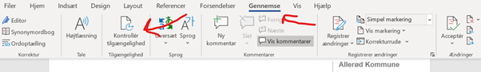
Herefter får man i højre side et nyt vindue med fejl og forslag for dokumentet. Her er der samtidig en kort forklaring til, hvorfor man skal foretage denne rettelse, som du kan se på billedet herunder:
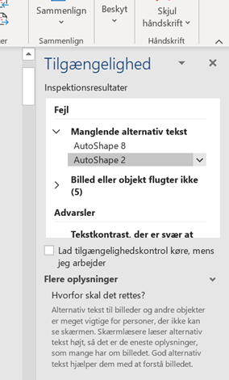
Når man klikker på en given fejl, åbner fejlen under overskriften (Manglende alternativ tekst). Idet man klikker på den konkrete fejl (AutoShape 8), rykker man ned i dokumentet, hvor fejlen er.
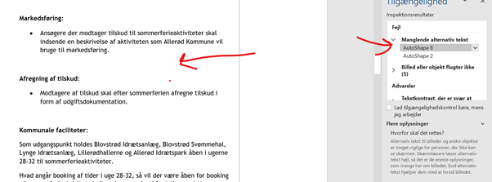
Klikker man herefter på pilen ud for den konkrete fejl (AutoShape 8), får man muligheden for at rette eller angive, at dette element kun “er dekorativt” og derfor ikke er en del af forståelsen af dokumentet.
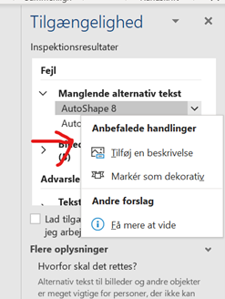
Når man har rettet en fejl:
